一、运行环境
1.操作系统为win7\win10。
2.浏览器：考试请使用谷歌、360浏览器，系统不支持IE浏览器。
谷歌 | 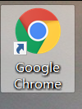
360极速 | 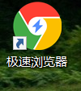

二、考试流程
1.确认电脑安装了谷歌浏览器或360浏览器。
注意：IE浏览器不支持摄像头调取无法参加考试。
2. 关闭安全工具（杀毒软件），例如：360安全卫士，电脑管家等。
3. 登录学院网站：http://www.nwpunec.net/。
4. 选择“课程在线考试系统”。
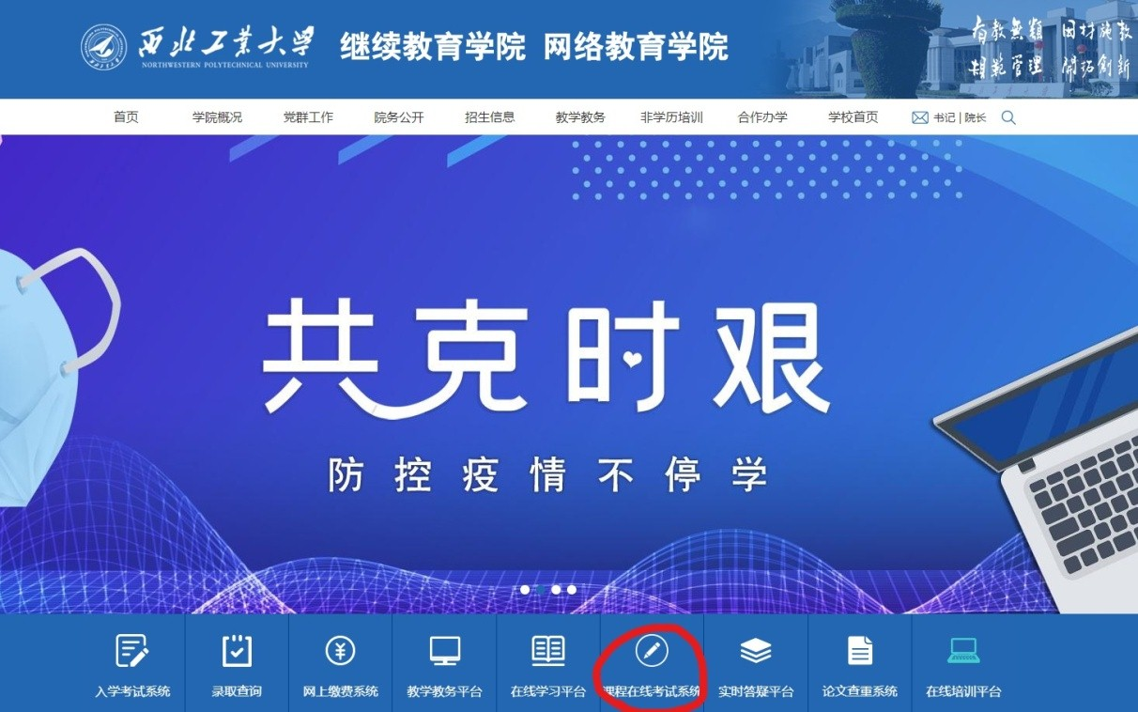
5．输入用户名和密码。（用户名：学号 密码：身份证号）
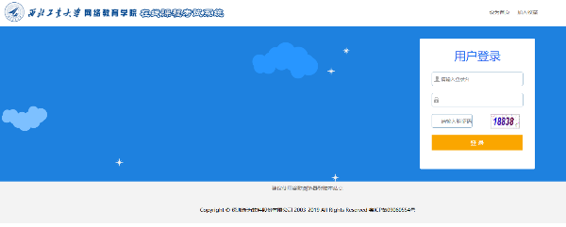
6. 安装考试插件-智慧门。
下载考试插件-智慧门：压缩文件解压后鼠标右键用管理员身份运行安装。
说明：如果安全工具（杀毒软件）未退出，将导致无法正常安装和参加考试。
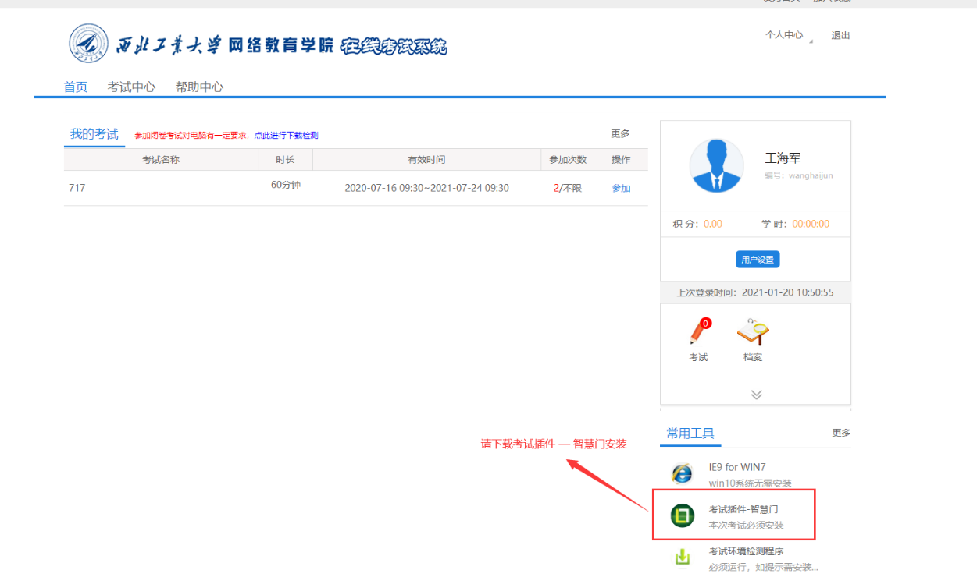
下载考试插件智慧门
7.参加考试时请点击确认进入考试，如点取消则无法进入考试。
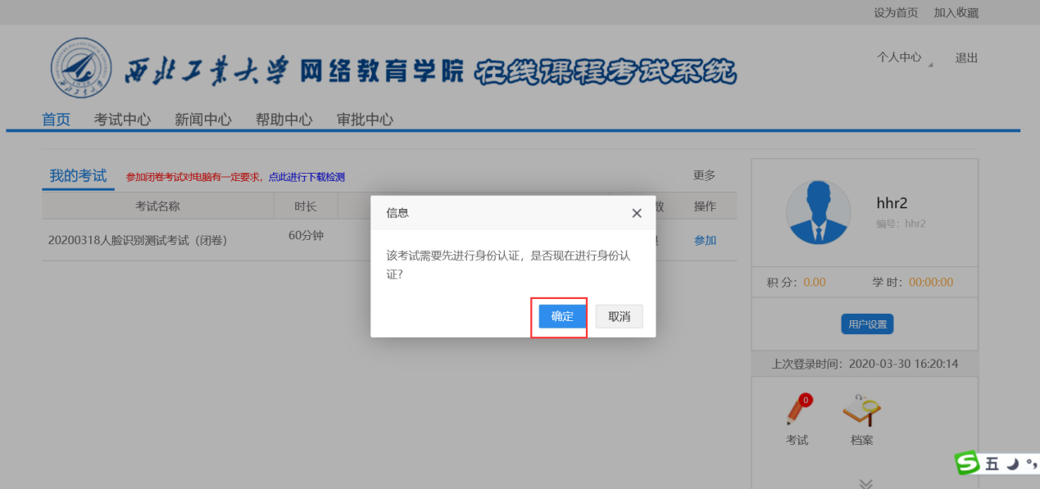
点击参加考试
8.身份验证（人脸对比），请设置显示所有内容（浏览器会弹出请允许开启摄像头的提示，请设置允许）
注：照片使用学生注册入学的照片。
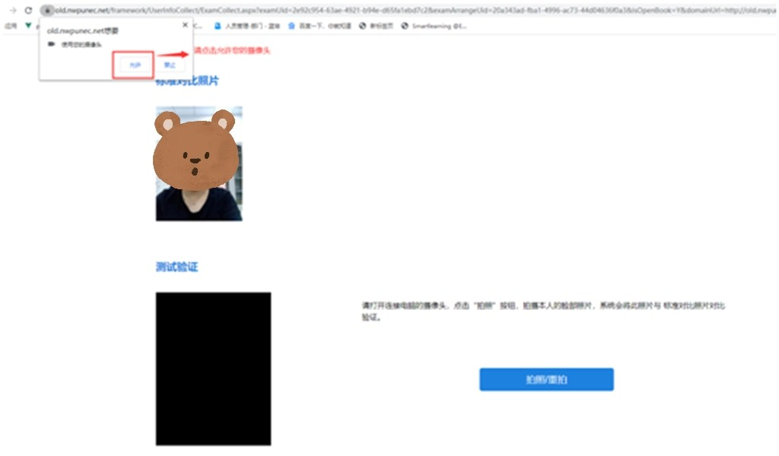
开启摄像头

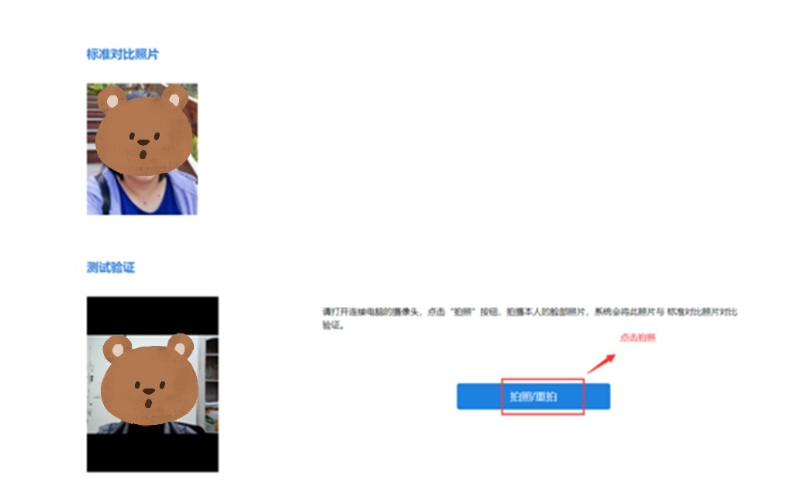
人脸验证登录
9. 选择题作答直接是点击答项前面的选择框，如下图所示。（注意：提交前请先点保存按钮做保存操作后再点提交）
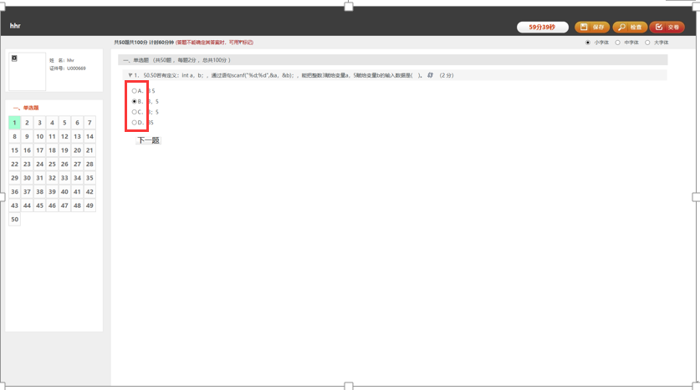
参加考试过程
10.答卷过程中的注意事项
【试题导航】试题导航主要方便考生检查答卷，导航中将列出所有被安排的试题的编号，并且自动检测试题是否完成，在导航中将以颜色进行标注，点击试题编号即可定位到选中的试题。未做试题用灰底表示；已做试题用绿底表示；已标注试题以红色旗帜表示。
【检查】用于检查答卷的完成情况，点击即提示已完成试题、未完成试题、标注试题的总的情况，与试题导航功能类似；
【保存】在考试过程中，考生点击此按钮手动保存答案。考试管理员在安排考试时在“考评管理→考试安排”中的考场环境中设置自动保存答案，如果是智慧门SmartGate进行考试，则会保存到对应安装目录Newv\SmartGate\Data\UserAnswer下
【交卷】提交答卷到服务器；
【补交】如提交不成功的请在作答的电脑重新登录，点开考试中心菜单如下图所示点补交。
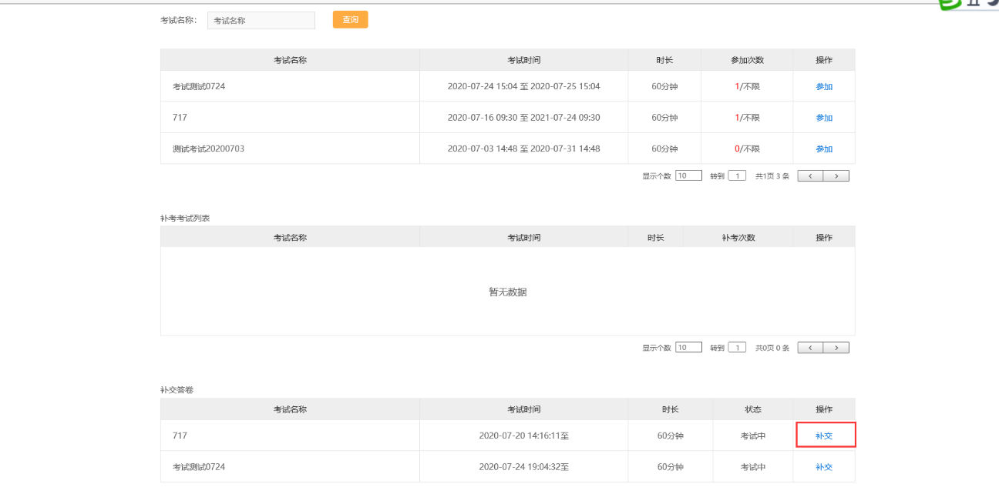
补交操作
在弹出窗中点提交。
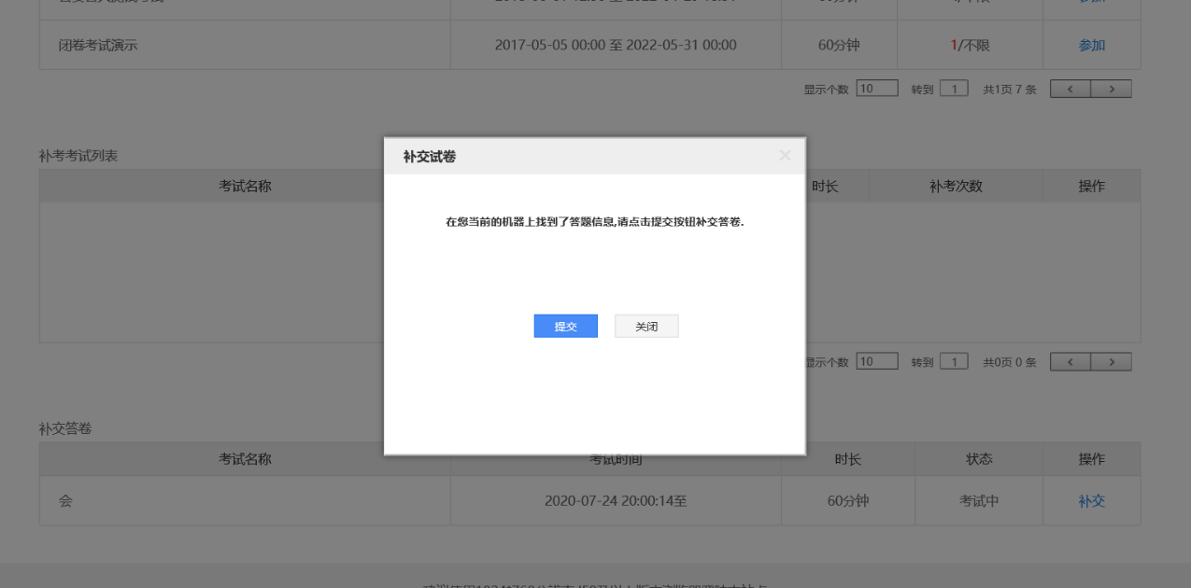
确认补交提交
【成绩查询】查看考试成绩，在浏览器右上角点击个人中心，在下拉选项中点击档案管理进入考试档案查成绩。
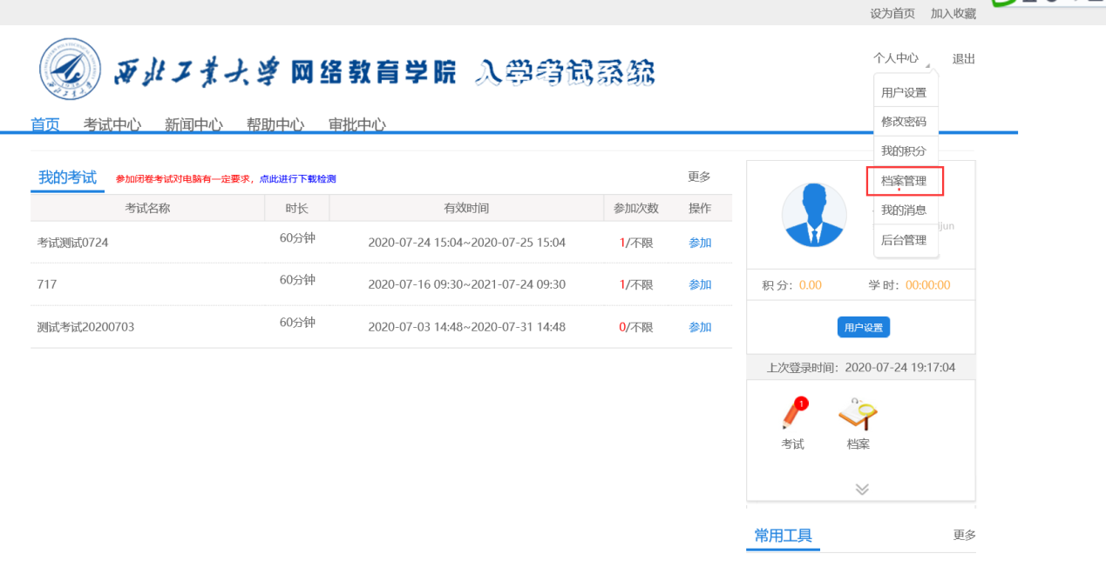
查看考试记录

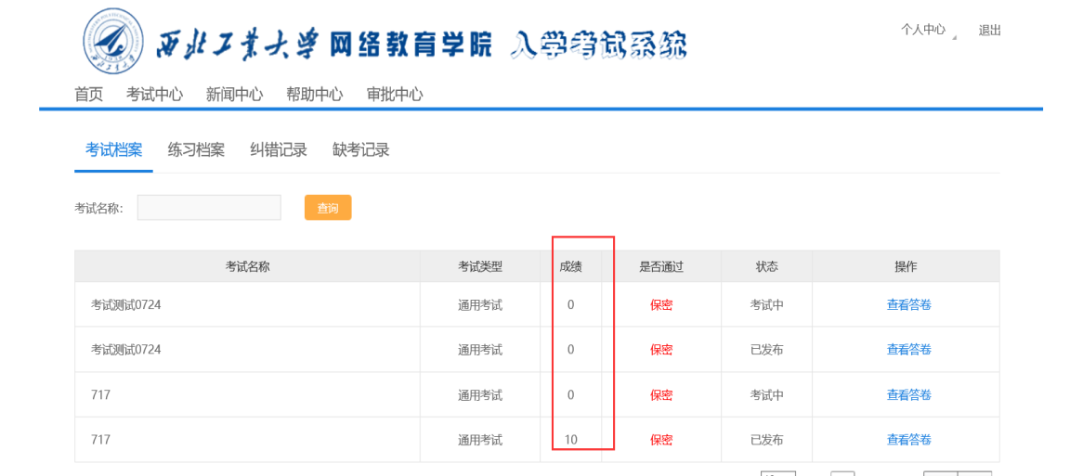
查看考试成绩
【开启摄像头】如考生在进入考试时，不开启摄像头允许权限，摄像头抓拍两次后也会弹出如下提示；如考生不小心拒绝开启摄像头权限，可点击上方的圆圈按钮刷新界面即可再次弹出开启权限的选择。
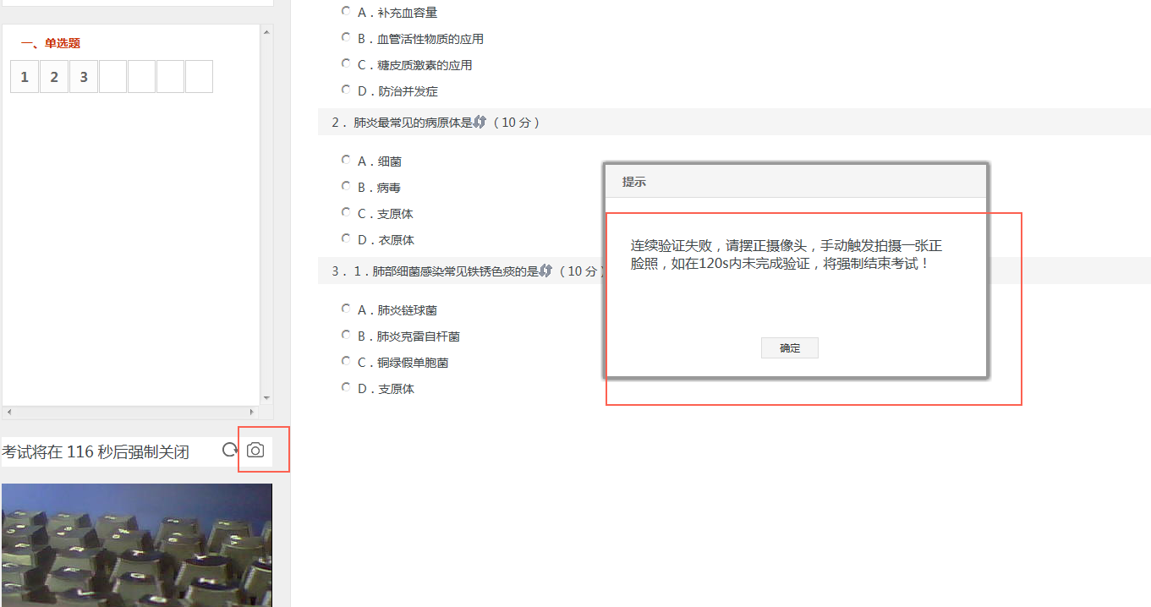
【答题时间】少于20分钟不得提交试卷。

